“ACTUALIZACIÓN, AJUSTES Y COMPLEMENTACIÓN DE LA FACTIBILIDAD Y LOS ESTUDIOS Y DISEÑOS DEL CABLE AÉREO EN SAN CRISTÓBAL,
EN BOGOTÁ D.C.”

CONTRATO DE CONSULTORÍA No. 1630 DE 2020

INF-AMB--CASC-136-21
MEMORIA TECNICA – BALANCE DE ZONAS VERDES

COMPONENTE FORESTAL

CONSORCIO CS

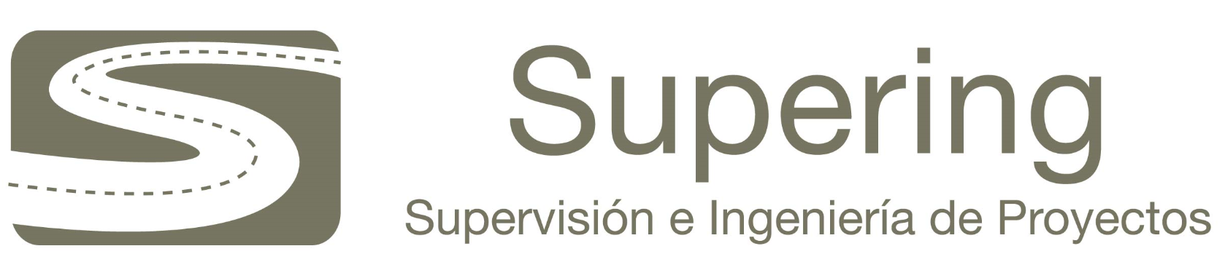

BOGOTÁ, 2022 – ENERO

PRODUCTO DOCUMENTAL
INF-AMB--CASC-136-21
MEMORIA TECNICA – BALANCE DE ZONAS VERDES
COMPONENTE FORESTAL

CONTROL DE VERSIONES
Versión | Fecha | Descripción de la Modificación | Folios
Versión 00 | 09/11/2021 | Creación del documento | 25
Versión 01 | 13/12/2021 | Atención de observaciones | 26
Versión 02 | 18/03/2022 | Atención Observaciones | 23

EMPRESA CONTRATISTA
ELABORADO POR: | REVISADO POR: | APROBADO POR:
Brayan Leandro Torres  Esp Forestal | Ing. Luis Antonio Espinosa A.  Coordinador de Consultoria | Ing. Mario Ernesto Vacca G.  Director de Consultoría

EMPRESA INTERVENTORA
REVISADO POR: | AVALADO POR: | APROBADO POR:
Ing. Edgar López González  Especialista forestal | Ing. Wilmer Alexander Rozo  Coordinador de Interventoría | Ing. Oscar Andrés Rico Gómez  Director de Interventoría

tabla de contenido
1 INTRODUCCION 4
2 OBJETIVOS 5
2.1 Objetivo General 5
2.2 Objetivos Especifico 5
3 DESCRIPCION DEL PROYECTO 6
3.1 LOCALIZACION 6
3.2 ANTECEDENTES 7
3.3 DESCRIPCIÓN DEL PROYECTO 9
4 MARCO NORMATIVO 11
5 METODOLOGÍA 13
6 IDENTIFICACIÓN DE AREAS VERDES 14
7 BALANCE DE IDENTIFICACIÓN VS AFECTACIÓN POR EL PROYECTO DE ÁREAS VERDES 17
8 CÁLCULO DEL AREA OBJETO DE COMPENSACIÓN 18
9 BIBLIOGRAFIA 22

lista de ILUSTRACIONES
Ilustración 1Localización del Proyecto 6
Ilustración 2 Factibilidad Tronco principal y Ramal Juan Rey 8
Ilustración 3Trazado sistema cable aéreo San Cristobal (2012) 10
Ilustración 4. Localización de las zonas de recarga de acuíferos del distrito vs. Ubicación del proyecto 19
Ilustración 5. Localización de las áreas de la Estructura Ecológica Principal del distrito vs. Área del proyecto. 20

lista de tablas
Tabla 1.Balance de áreas verdes 17
Tabla 2.Factor de Índice de espacio público verde por habitante 21
Tabla 3.Calculo del Factor de Índice de espacio público verde por habitante 21

INTRODUCCION
El presente documento atiende al cumplimiento de las obligaciones contractuales ambientales asociadas a la elaboración de los Estudios y Diseños para la “ACTUALIZACIÓN, AJUSTES Y COMPLEMENTACIÓN DE LA FACTIBILIDAD Y LOS ESTUDIOS Y DISEÑOS DEL CABLE AÉREO EN SAN CRISTÓBAL, EN BOGOTÁ D.C.”, a cargo del Consorcio CS, según el Contrato de Consultoría IDU No. 1630 de 2020.

El presente documento presenta el balance de zonas verdes para el proyecto “ACTUALIZACIÓN, AJUSTES Y COMPLEMENTACIÓN DE LA FACTIBILIDAD Y LOS ESTUDIOS Y DISEÑOS DEL CABLE AÉREO EN SAN CRISTÓBAL, EN BOGOTÁ D.C.”, el cual identifica las zonas verdes existentes, intervenidas y las generadas por los diseños propuestos, respetivamente se realiza en las áreas el balance para identificar si es necesario compensar dichas áreas en caso que el resultado de negativo.

OBJETIVOS

Objetivo General
Presentar el balance de zonas verdes de acuerdo con la normatividad existente para el proyecto proyecto “ACTUALIZACIÓN, AJUSTES Y COMPLEMENTACIÓN DE LA FACTIBILIDAD Y LOS ESTUDIOS Y DISEÑOS DEL CABLE AÉREO EN SAN CRISTÓBAL, EN BOGOTÁ D.C.”.

Objetivos Especifico

- Realizar el inventario de las áreas verdes al 100% que se localizan en el área de influencia directa del proyecto.

- Determinar las áreas verdes intervenidas de acuerdo con el diseño definitivo del proyecto.

- Presentar memoria técnica con el balance de áreas verdes

DESCRIPCION DEL PROYECTO

LOCALIZACION
El proyecto se desarrolla al oriente de la ciudad de Bogotá, en la localidad cuatro (4) de San Cristóbal. Las UPZ afectadas por el proyecto corresponden a: San Blas (UPZ 32), 20 de julio (UPZ 34), La Gloria (UPZ 50) y los Libertadores (UPZ 51).

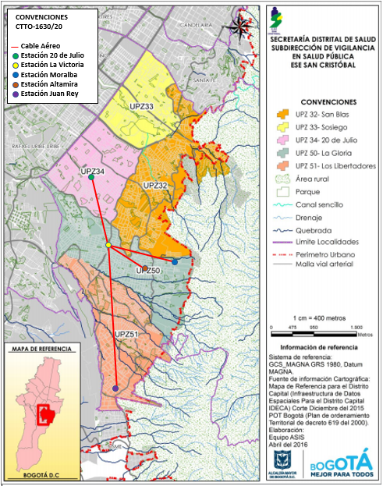
Ilustración 1Localización del Proyecto
Fuente: Secretaría Distrital de Salud (2016), editado Consorcio CS (2021).

Los límites físicos de la Localidad de San Cristóbal son:
- Norte: Avenida 1 Sur con la localidad de Santa Fe.
- Sur: Calle 73 Sur y Parque Entre nubes con la localidad de Usme.
- Oriente: Cerros Orientales con los municipios de Ubaque y Chipaque (Cundinamarca).
- Occidente: Carrera Décima con las localidades de Rafael Uribe Uribe y Antonio Nariño. Juan Rey pertenece a la Localidad de San Cristóbal, y no a la Localidad de Usme como se creía.

ANTECEDENTES
Mediante Contrato Interadministrativo No. 20121531 del 7 de noviembre 2012, suscrito entre la Secretaria Distrital de Movilidad y la Empresa de Transporte Masivo del Valle de Aburrá Limitada, se desarrolló el estudio a nivel de factibilidad, del sistema de transporte por cable aéreo para la Localidad de San Cristóbal. De acuerdo con el citado estudio, el recorrido inicia en el Portal 20 de Julio donde hace transferencia con el sistema Transmilenio, y continúa hacia las laderas de los Cerros del Sur, hacia los sectores La Victoria y Altamira / Moralba.

El cable aéreo cruza barrios de diversa índole desde lo social y lo urbano, donde se pueden observar sectores de estrato cuatro, en el barrio 20 de Julio, estratos tres y dos, en los barrios aledaños a la Victoria y estrato uno en el área de influencia de Altamira. La topografía es variable, se encuentra desde áreas completamente planas (en cercanía al Portal 20 de Julio) hasta pendientes que oscilan entre el 12% y 20 % (bordes de la ladera sector Moralba).

La factibilidad realizada en el año 2013 contempló una línea de cable que se integraría con el sistema masivo BRT de TransMilenio en el Portal del 20 de julio, y luego, continuaría al oriente hacia el barrio La Victoria (estación intermedia), para, finalmente llegar al barrio Altamira donde está ubicada la estación de retorno. En el citado estudio, también se contempló la opción de mover la estación retorno hacia el sur-oriente, al barrio Moralba.
De acuerdo con la priorización de corredores llevada a cabo con los estudios contratados en el año 2012 se analizó, además, un trazado desde la estación 20 de Julio (Portal TransMilenio) hasta el sector de Juan Rey, al sur de la Localidad. No obstante, lo anterior, no existe un estudio topográfico para dicho trazado.

Por lo anterior, parte del alcance del contrato de Consultoría IDU 1630/20 es la valoración de alternativas (estudio a nivel de factibilidad) para el ramal entre la estación 20 de Julio y Juan Rey. Ver Ilustración 3-2.
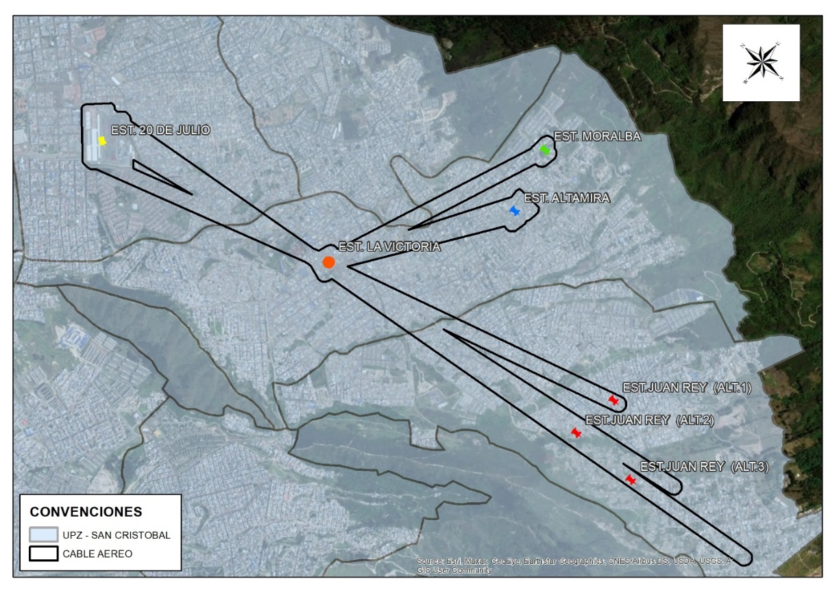
Ilustración 2 Factibilidad Tronco principal y Ramal Juan Rey
Fuente: Propia. Google EARTH.

DESCRIPCIÓN DEL PROYECTO
Como se describe en el anexo técnico No 1; “El sistema de transporte por cable aéreo está ubicado en la Localidad de San Cristóbal hacia el sur de Bogotá. El recorrido inicia en el Portal 20 de Julio donde hace transferencia con el sistema Transmilenio, y continúa hacia las laderas de los Cerros del Sur, hacia los sectores La Victoria y Altamira / Moralba. La localidad está caracterizada por su diversidad constructiva, su versatilidad de usos, consolidación urbana y una variedad muy interesante de tipologías de arquitectura residencial e institucional. Cabe destacar que esta localidad tiene un gran potencial de desarrollo y de centralidad por el acopio de infraestructura a escala urbana, como la Iglesia del Divino Niño, el Hospital de La Victoria, y algunos colegios.

El cable aéreo cruza barrios de diversa índole desde lo social y urbano, donde se pueden observar sectores de estrato cuatro, en el barrio 20 de Julio, estratos tres y dos, en los barrios aledaños a la Victoria y estrato uno en el área de influencia de Altamira. La topografía es variable, se encuentra desde áreas completamente planas (cercanías del Portal 20 de Julio) hasta pendientes de 12 y 20 % (bordes de la ladera sector Moralba).

La factibilidad realizada en el año 2012 contempló una línea de cable que se integraría con el sistema masivo BRT TransMilenio en su Portal 20 de julio para posteriormente continuar hacia el barrio La Victoria (estación intermedia) y finalmente llegar al barrio Altamira donde está ubicada la estación de retorno. Ver Ilustración 3.

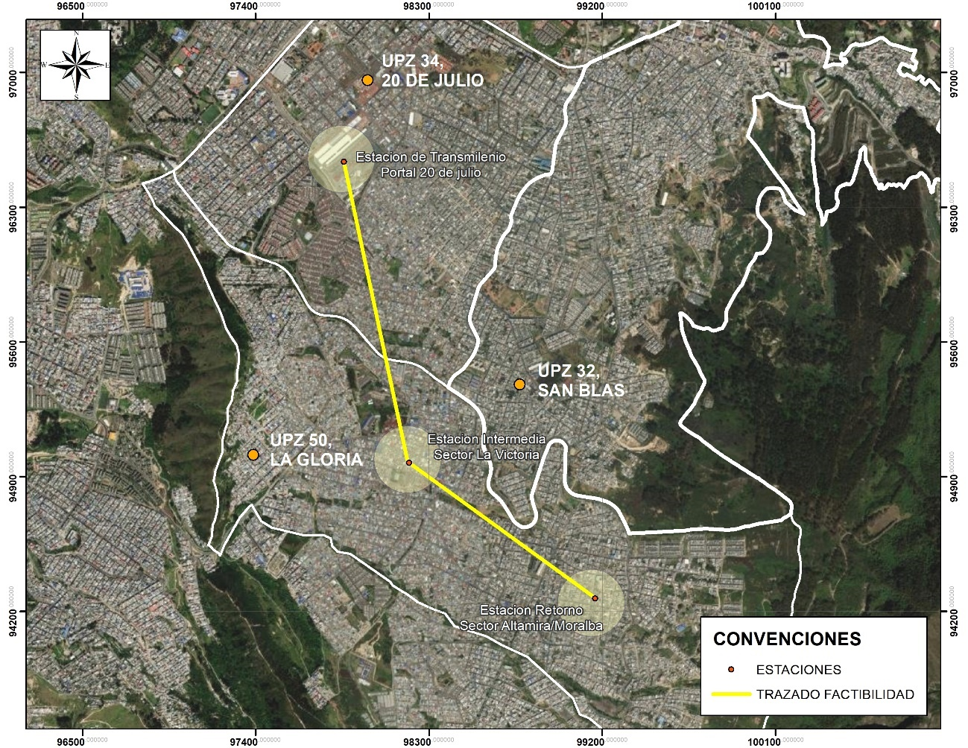
Ilustración 3Trazado sistema cable aéreo San Cristobal (2012)
Fuente: Estudio de Factibilidad Contrato SDM- ETMVA 1531/12.

En dicha factibilidad, se estructuró un proyecto de cable aéreo que contempla la implantación de un sistema de Góndola monocable desenganchable. El sistema propuesto cuenta con tres estaciones: transferencia, intermedia- motriz y retorno, tiene una longitud total de 2802.56m y un desnivel total de 258.05 m.

Como resultado del estudio de factibilidad según Contrato Interadministrativo No. 20121531 de 2012, suscrito entre la Secretaria Distrital de Movilidad y la Empresa de Transporte Masivo del Valle de Aburrá Limitada – ETMVA, en la actualidad se cuenta con un estudio topográfico para el corredor principal (20 de Julio – Altamira/Moralba), no así, para el ramal entre la estación 20 de Julio y el sector de Juan Rey. El informe técnico de Factibilidad Ambiental para el Ramal de Juan Rey se incluye en el presente documento.

MARCO NORMATIVO
En este numeral se incluye el marco normativo ambiental vigente, que aplica para la elaboración del estudio ambiental y para la ejecución del proyecto, que es de obligatorio cumplimiento por el contratista. Se presenta en forma jerárquica y cronológica. En primer lugar, la constitución política de Colombia, luego las normas nacionales que apliquen y finalmente las normas distritales.
Constitución Política de Colombia
- Artículo 79: Todas las personas tienen derecho a gozar de un ambiente sano. La ley garantizará la participación de la comunidad en las decisiones que puedan afectarlo. Es deber del Estado proteger la diversidad e integridad del ambiente, conservar las áreas de especial importancia ecológica y fomentar la educación para el logro de estos fines.
- Artículo 80: El Estado planificará el manejo y aprovechamiento de los recursos naturales para garantizar su desarrollo sostenible y su conservación, restauración o sustitución; además deberá prevenir y controlar los factores de deterioro ambiental.
- Artículo 82: Es deber del estado velar por la protección de la integridad del espacio público y por su destinación al uso común el cual prevalece sobre el interés particular.
Normas nacionales
Ley 388 de 1997, artículo 3 y 8: Por la cual se modifica la Ley 9 de 1989 y la Ley 2 de 1991 y se dictan otras disposiciones.

Ley 1333 de 2009: Por la cual se establece el procedimiento sancionatorio ambiental y se dictan otras disposiciones.
Decreto 1504 de 1998: Por el cual se reglamenta el manejo del espacio público en los planes de ordenamiento territorial
Decreto 798 de 2010: Por medio del cual se reglamenta parcialmente la Ley 1083 de 2006.
Decreto Distrital 16 de 2013, Artículos 177, 226 y 228: Por el cual se adopta la estructura interna de la Secretaría Distrital de Planeación y se dictan otras disposiciones.
Normas distritales
Decreto Distrital 319 de 2006, artículos 9, 87 y numeral 2: Por el cual se adopta el plan maestro de movilidad incluye el ordenamiento de estacionamientos, y se dictan otras disposiciones.
Acuerdo Distrital 327 de 2008: Por el cual se dictan normas para la planeación, generación y sostenimiento de zonas verdes denominadas pulmones verdes en el Distrito Capital y se dictan otras disposiciones
Resolución 6563 de 2011: Por la cual se dictan disposiciones para la racionalización y el mejoramiento de trámites del arbolado urbano”, expedida por la Secretaría Distrital de Ambiente estableció en el artículo 2o el procedimiento para la revisión y asesoría de los diseños paisajísticos, actividad radicada en cabeza de la Subdirección de Ecourbanismo y Gestión Ambiental de dicha entidad.
Resolución N°1998 de 2014, artículo 3: Por la cual se establece la Metodología de incremento de la proporción a compensar por zonas verdes endurecidas en el parágrafo 1° del Artículo 4° de la Resolución conjunta 456 de 2014 y se dictan otras disposiciones.
Decreto 383 de 2018: Modifica y adiciona el Decreto 531 de 2010, el cual Reglamenta el aprovechamiento de arbolado aislado, relacionado con la silvicultura urbana, las zonas verdes y la jardinería en el perímetro urbano de Bogotá D.C. definiendo las competencias y responsabilidades de las Entidades Distritales, así como de la comunidad en general, en relación con la materia.
Resolución Conjunta N° 001 de 2019: Por medio de la cual se establecen los lineamientos y procedimiento para la Compensación por endurecimiento de zonas verdes por desarrollo de obras de infraestructura, en cumplimiento del Acuerdo Distrital 327 de 2008.
Como documentos complementarios se consultaron Guía de Manejo Ambiental de Proyectos de Infraestructura (IDU, 2005) y la Guía de lineamientos ambientales para el diseño de proyectos de infraestructura en Bogotá.

METODOLOGÍA

La metodología de inventario de zonas verdes se contextualizó en el marco conceptual y normativo de referencia.
- Con información segundaria se identificó los parques distritales, áreas de Zona de Manejo de Preservación Ambiental y elementos que perteneciera a la estructura ecológica principal de Bogotá.
- Con la cartografía existente y la ayuda de una ortofoto se identificó las áreas verdes, y posteriormente en campo se verifico la información con visitas de campo.
- De acuerdo a las áreas verdes identificadas, se clasificaron de acuerdo a los corredores ecológicos incluidos en el decreto 190 de 2004, articulo 100 y a las áreas bajo ámbito de aplicación de la Resolución Conjunta 001 de 2019.
- Con la información técnica (diseños urbanísticos) se identificó las áreas a ser afectadas y en qué porcentaje.
- Con la aprobación de los diseños urbanísticos se identificó las áreas a generar con la implementación del diseño.
- Con la información relacionada se identificó las áreas:
  - Inventario de los polígonos de las áreas verdes antes de la ejecución del proyecto (área de intervención),
  - Inventario de los polígonos de las áreas verdes endurecidas, (área de intervención) y
  - Inventario de los polígonos de las áreas verdes nuevas (propuestas) que genera el proyecto.
- Con base a la información recolectada se realiza un balance de zonas verdes, dando como resultado el área después del proyecto

- Con las áreas a endurecer calculadas, se utilizó la metodología de la Resolución Conjunta 001 de 2019, para calcular el área a compensar para el proyecto.

IDENTIFICACIÓN DE AREAS VERDES

- Este99 Cl. 41a Bis Sur
Área: 30,250368 m²
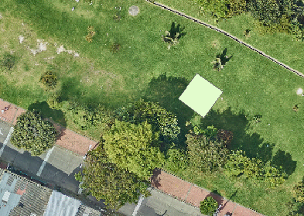 | 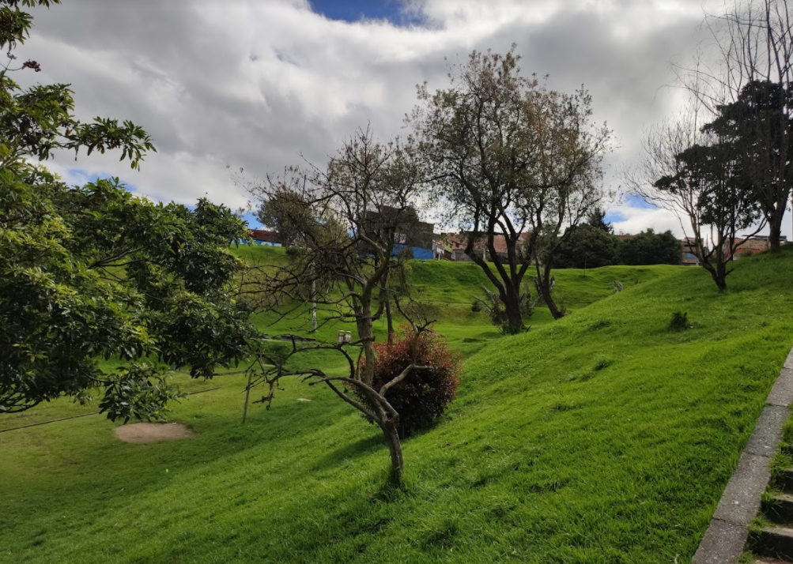
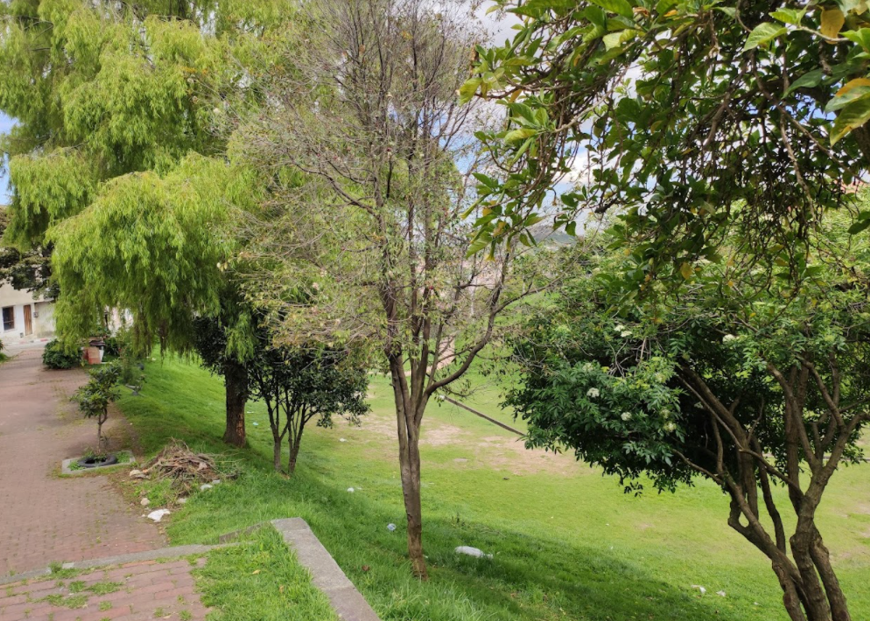 | 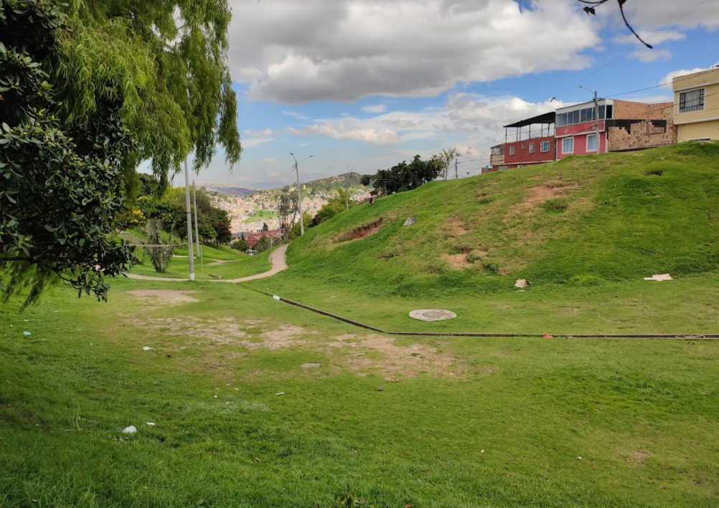

- 37a Sur99 Cra. 3 Este
Área: 123,797095 m²
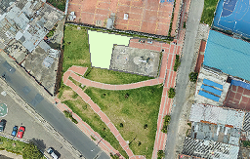 | 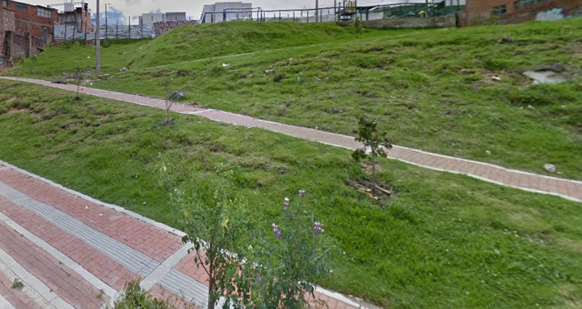
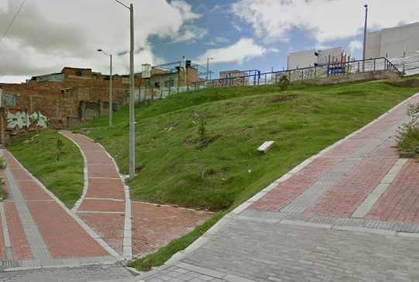 | 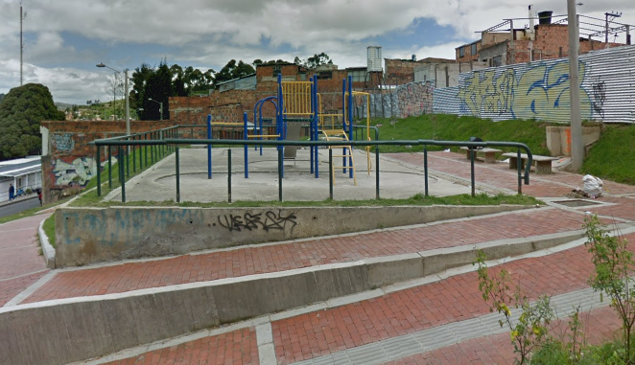

- 1 Este2 Cl. 36h Sur
Área: 215,13765m²
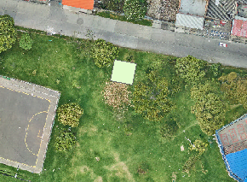 | 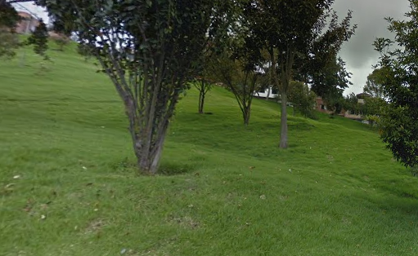
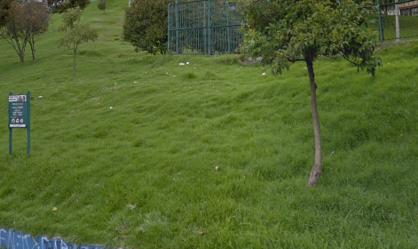 | 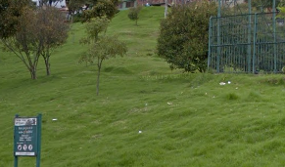

BALANCE DE IDENTIFICACIÓN VS AFECTACIÓN POR EL PROYECTO DE ÁREAS VERDES
Para la identificación de afectación de áreas verdes se realizó con base a la caracterización de:
- Capa de polígonos con el inventario de las zonas verdes antes de la ejecución del proyecto (área de intervención),
- Capa con los polígonos zonas verdes endurecidas, (área de intervención) y
- Áreas SUDS (área total superficial) de la tipología propuesta.
- Capa con los polígonos de las zonas verdes nuevas (propuestas) que genera el proyecto.
Cada uno de los polígonos se realizó con base a lo definidos en la Resolución N°001 de 2019.
En la siguiente tabla se resume el balance de las áreas verdes de los estudios en donde el total de área verde identifica se resta la intervenida y se suma la implementada.

Tabla 1.Balance de áreas verdes
ZONA | DESCRIPCIÓN | ÁREA TOTAL EXISTENTES(m2) | ÁREA TOTAL AFECTADAS(m2)
Constitutivos Artificiales o Construidos
Articuladores de Espacio Público | Parque (Metropolitanos, Zonales, Vecinales y Bolsillo. | 5061,768 | -154,047
Articuladores de Espacio Público | Separadores Viales | 5475,767 | -30,250
ÁREA TOTAL (m2) |  | 10537,535 | -184,298

Como resultado del balance de las áreas verdes se obtiene un resultado negativo de –184,298 m2.

CÁLCULO DEL AREA OBJETO DE COMPENSACIÓN
Para el cálculo del factor de compensación se siguió la metodología establecida de la Resolución Conjunta 001 de 2019 anexos.
De acuerdo a la resolución para el cálculo del área total a compensar se aplica la siguiente fórmula:

$AC=Ai*Fc$ Ecuación (1)
Donde:

AC= Área a compensar por endurecimiento de zonas verdes. (m2)
Ai = Área a endurecer por desarrollo del proyecto, obra o actividad.
Fc = Factor de compensación, el cual es igual a la sumatoria de cada uno de los
Factores de compensación individuales descritos, es decir:

Fc = (Factor de Representatividad (FR) + Factor de Recarga de Acuíferos (FRA) + Factor de Índice de espacio público verde por habitante (FEP))
Ecuación (2)

De acuerdo a los factores anteriores y a la ubicación del proyecto, para este solo aplica el factor de Índice de espacio público verde por habitante. Ya que el proyecto no se localiza sobre una zona de recarga de acuíferos de acuerdo al mapa de zonas de recarga de la EAB (Ver Ilustración 4 ) y no se localiza sobre zonas que hagan parte de la estructura ecológica principal definida para el distrito (Ver Ilustración 5). Como se observan en las siguientes ilustraciones:

Ilustración 4. Localización de las zonas de recarga de acuíferos del distrito vs. Ubicación del proyecto
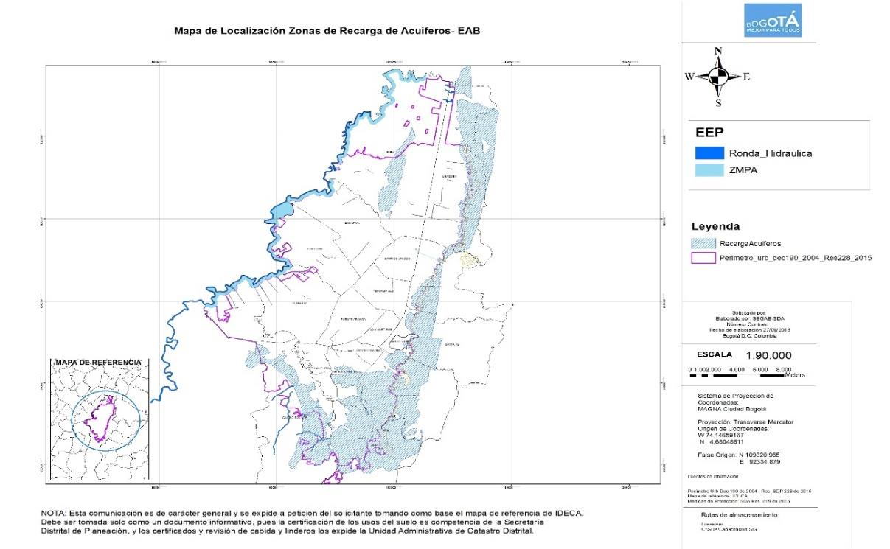
Fuente: Consorcio CS, 2022.

Ilustración 5. Localización de las áreas de la Estructura Ecológica Principal del distrito vs. Área del proyecto.
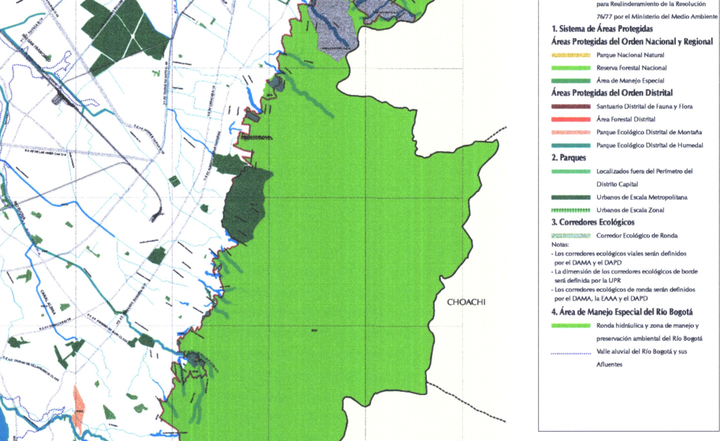
Fuente: Consorcio CS, 2022.

Sin embargo, dado que el factor por índice de espacio público verde por habitante depende de la Localidad y dado que el proyecto se localiza sobre San Cristobal, la ecuación quedaría de la siguiente manera:
$$AC=\left({\left(Ai\right)}_{San Cristobal}*{\left(IEPH \right)}_{San Cristobal}\right)$$
Ecuación (3)

Ai: Área a endurecer (m2)
IEPH: Índice de espacio público por habitante

Tabla 2.Factor de Índice de espacio público verde por habitante
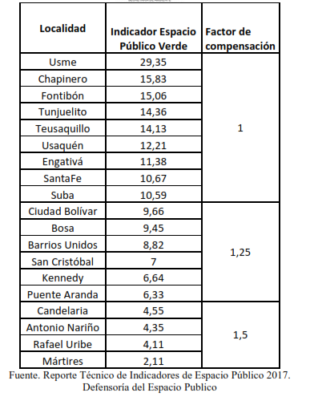

Por lo tanto, el cálculo partirá de los siguientes datos:

Tabla 3.Calculo del Factor de Índice de espacio público verde por habitante
LOCALIDAD | FACTOR DE COMPENSACIÓN | ÁREA A ENDURECER (m2)
San Cristobal | 1,25 | 184,298
Fuente: Consorcio CS, 2022.

El calculo del area a compensar quedaria de la siguiente manera:
$$AC=\left({\left(184.298\right)}_{San Cristobal}*{\left(1.25 \right)}_{San Cristobal}\right)$$
$$AC=230,372 m2$$

De acuerdo a lo calculado anteriormente, el proyecto debe compensar 230,372 m2.
Ahora bien, teniendo en cuenta que las zonas verdes nuevas generadas por el proyecto para cada pilona y estación representan un total de 4.577,51 m², pero para esta propuesta de compensacion únicamente se presentan un total 4.017,53 m² pues no se incluyen la áreas propuestas como jardineras, no obstante, considerando que estas zonas no están clasificadas dentro de la Resolución 001 de 2019 se propone en consideración a las Autoridades Ambientales Competentes (Secretaria Distrital de Ambiente y Jardín Botánico José Celestino Mutis) que el proyecto compense en su totalidad las zonas verdes afectadas con estas zonas verdes propuestas.

BIBLIOGRAFIA
- ACUÑA JOHN F., Pulmones para Santa fe de Bogotá, Jardín Botánico José Celestino Mutis, Universidad Nacional. 1997.

